1. Tổng quan về Class
1.1 Khái niệm
Class là kiểu dữ liệu tự định nghĩa bỡi người dùng để quản lý và mô phỏng các đặc điểm của 1 đối tượng cụ thể nào đó chứa các biến và hàm bên trong. Có thể nói nó là 1 phiên bản nâng cấp của struct và union.
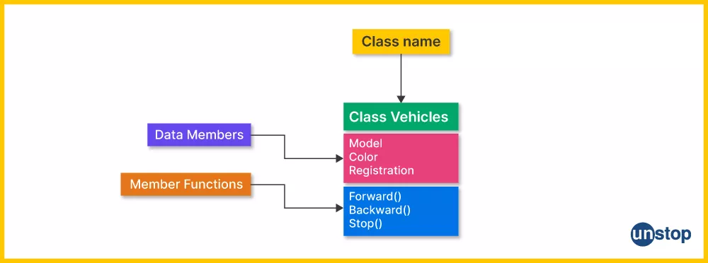
1.2 Đặc điểm
Trong class các biến và hàm được định nghĩa là
a) property(thuộc tính) và method(phương thức)
- Class được quản lý dựa trên 3 phạm vi là
b) Public, private, protected
- Khi khai báo 1 class các thành phần của nó sẽ luôn mặc định là private (không thể truy cập từ bên ngoài class thông qua object)
1.3 Các Thao tác với class
Khi khai báo 1 class ta cần chú ý
+ Khai báo private: đối với các properties khi ta muốn đảm bảo an toàn dữ liệu
+ Khai báo public: đối với các method, được gọi và sử dũng bên ngoài class
+ Khai báo protected : Đối với các thành viên mà ta muốn nó được phép truy cập thông qua các lớp con kế thừa từ lớp gốc
a) Sử dụng properties và method
#include <iostream> //thư viên C++
using namespace std; // cú pháp cho phép những hàm tiêu chuẩn như cout, cin
class Person{
//giới hạn quyền truy cập bên ngoài class
private:
string name;
int age;
public:
void setName(string _name){
name = _name;
}
void setAge(int _age){
age = _age;
}
string getName(){
return name;
}
int getAge(){
return age;
}
};
int main(){
Person person1; //tạo ra 1 object từ class
//truy cập gián tiếp các property trong qua method
person1.setName("Pham Cao duy");
person1.setAge(17);
//in ra thong tin
cout << "name: " << person1.getName << endl;
cout << "age: " << person1.getAge << endl;
return 0;
}
b) Constructor và Destructor
Construct (hàm tạo)
- Được sử dụng để khởi tạo tự động các thuộc tính cũng như phương thức, Constructor sẽ được khởi tạo có cùng tên với class,và chứa các tham số mà ta muốn khởi tạo ban đầu.
class Person{
private:
string name;
int age;
public:
/*hàm tạo chứa tham số*/
Person(string _name , int _age){
name = _name;
age = _age;
}
/*hàm tạo mặc định*/
/*hàm tạo mặc định*/
Person(){
name = 0;
age = 0;
}
void printInfo(){
cout << "name: " << name << endl;
cout << "age: " << age << endl;
}
};
int main(){
Person person1("Pham Cao Duy",2424);
person1.printInfo();
}
Destructor (hàm hủy)
- Được sử dụng để hủy 1 constructor, hay nói cách khác là giải phóng các properties
- Destructor có cùng tên với constructor và được thêm vào dấu ~ phía trước
- Khi chương trình kết thức chúng sẽ được gọi tự động và giải phóng các constructor theo cơ chế LIFO
class Person{
private:
string name;
int age;
public:
Person(string _name , int _age){
name = _name;
age = _age;
}
~Person(){
cout << "constructor: " << name << " has been released" << endl;
}
};
int main(){
Person person1("Pham Cao Duy ",24);
Person person2("Dinh Anh Tuan ",29);
Person person3("Trinh Le Hoang ",29);
}
- Kết quả khi chạy chương trình trên ta được
constructor: Trinh Le Hoang has been released
constructor: Dinh Anh Tuan has been released
constructor: Pham Cao Duy has been released
c) method và property static
Đặc điểm
- các method và property được sử dụng bằng cách gọi trực tiếp thông qua tên class kết hợp với toán tử phạm vi ::
- Static property chỉ được cấp phát địa chỉ để sử dụng khi ta gán giá trị bên ngoài class (lúc này ta mới sử dụng được property này)
- Chỉ có các static method mới được phép truy cập đến static property
Ví dụ: Ta sẽ dùng static property để lưu giá trị đếm, và truy cập nó thông qua static method.
class Person{
private:
string name;
int age;
static int total; //chỉ có thể truy cập thông qua static method
public:
Person(string _name , int _age){
name = _name;
age = _age;
total += 1; //đếm só lượng object mỗi lần khởi tạo
}
static void print_total(){
cout << "total of objects: << total << endl;
}
};
int Person :: total = 0 //cấp phát địa chỉ và khởi tạo giá trị lưu ở data segment
int main(){
Person person1("Duy Pham",30);
Person person2("Hoang Le",38);
Person person3("Tuan Dinh",22);
Person :: print_total();
}
- Kết quả in ra ta được total of objects: 3
Ừng dụng thực tế:
- Khi ta cần chia sẻ cấu hình cài đặt giống nhau giữa các ngoại vi trong 1 hệ thống nhúng. Ví dụ như cài đặt thông số baudrate giống nhau cho nhiều bộ UART
#include <iostream>

class UART {
private:
static int baudRate; // Shared property for baud rate
int instanceId; // Each UART has a unique ID

public:
UART(int id) : instanceId(id) {}

// Static method to set baud rate
static void setBaudRate(int rate) {
baudRate = rate;
}

// Static method to get baud rate
static int getBaudRate() {
return baudRate;
}

// Non-static method to display UART details
void displayDetails() {
std::cout << "UART Instance ID: " << instanceId
<< ", Baud Rate: " << baudRate << std::endl;
}
};

// Define static member outside the class
int UART::baudRate = 9600; // Default baud rate

int main() {
UART uart1(1); // UART instance 1
UART uart2(2); // UART instance 2

// Set shared baud rate using static method
UART::setBaudRate(115200);

// Each instance will use the same baud rate
uart1.displayDetails();
uart2.displayDetails();

// Retrieve shared baud rate
std::cout << "Shared Baud Rate: " << UART::getBaudRate() << std::endl;

return 0;
}
Giải thích chương trình
- baudRate:được sử dụng để lưu giá trị cài đặt chung. Thay đổi giá trị này sẽ tự động cập nhật cho tất cả bộ UART
- instanceId: được dùng để phân biệt giữa 2 bộ UART với nhau. Mỗi bộ UART sẽ có 1 ID riêng
- getBaudRate: được sử dụng để đọc ra giá trị baud thông qua tên class mà không cần phải sử dụng object cụ thể
Lợi ích sử dụng static member
+ Chia sẻ Tài nguyên chung : đối với đặc trưng của 1 hệ thống nhúng với tài nguyên giới hạn, thì sử dụng static member sẽ tối ưu và tránh lãnh phí memory không cần thiết
+ Truy cập global: Cho phép ta truy cập static member trực tiép thông qua tên class
d) Con trỏ this và toán tữ phạm vi ::
Con trỏ this và toán tử phạm vi :: đều được sử dụng để truy cập đến 1 đối tương được khai báo cục bộ
Đối với Con trỏ this sẽ có các đặc điểm sau:
- Được tạo ra tự động khi ta định nghĩa 1 class
- Trỏ đến đối tượng hiện tại khi ta tạo ra
- Dùng để phân biệt giữa tham số truyền vào và thuộc tính của class
- là 1 constant pointer (không thể thay đổi địa chỉ mà nó trỏ đến nhưng vẫn thay đổi được giá trị)
class Person{
private:
string name;
int age;
static int total;
public:
Person(string name , int age){
this->name = name;
this->age = age;
total += 1; //đếm só lượng object
}
void PrintAddress(){
cout << "Address of this: << this << endl;
}
static void print_total(){
cout << "total of objects: << Person :: total << endl;
}

};
int Person :: total = 0//cấp phát địa chỉ lưu ở data segment
int main(){
Person person1("Duy Pham",19);

//kết quả khi in ra 2 dòng bên dưới là giống nhau do tính chất cùa con trỏ this là trỏ đến đối tượng hiện tại
cout << "address of person1: " << &person1 << endl;
person1.PrintAddress();
}
e) Pass by value(tham trị) và Pass by reference(tham chiếu)
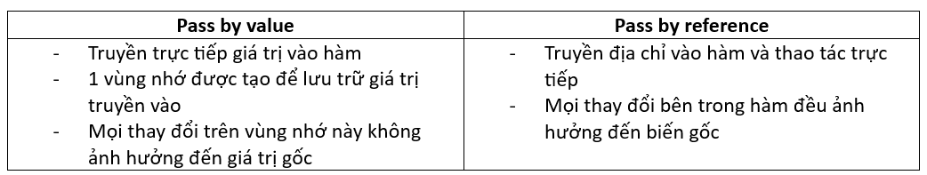
- Ta có ví dụ sau mô tả cách sử dụng của truyền tham trị và tham chiếu
/*PASS BY REFERENCE*/
void write_and_read(int &write_value, int const &compare_value)
{
if (compare_value > 23)
{
write_value += 12;
}
else
write_value -= 12;
}
/* PASS BY VALUE */
int calculate(int write_value)
{
return write_value += 12;
}
int Person ::total = 0;
int main()
{
int write = 12;
int compare_value = 20;
int result = calculate(write);
write_and_read(write,compare_value);
cout << "write: " << write << endl;
return 0;
}
Giải thích chương trình
- Hàm calculate khi ta truyền trực tiếp giá trị cùa biến write (pass by value) thì để cập nhật giá trị thay đổi trong hàm này ta cần phải sử dụng từ khóa return và sửa đổi kiểu trả về của hàm. Viêc pass by value cũng gây phát sinh vùng nhớ, lãng phí tài nguyên trên RAM
- Hàm write_and_read ta sử dụng tham chiếu để truy cập trực tiếp đến địa chỉ các đối số để xử lý, vì vậy không gây phát sinh thêm bất kỳ vùng nhớ nào. Mọi thay đổi bên trong hàm cục bộ đều được cập nhật ở bên ngoài
- biến compare_value được truyền vào theo kiểu là 1 tham chiếu const cho biết nó chỉ được dùng để đọc ra chứ không cho phép thay đổi giá trị
- biến write_value được truyền vào như là 1 tham chiếu để cập nhật giá trị dựa trên giá trị của compare_value
2. Các thao tác với OOP trong class
2.1 Inheritance (Tính kế thừa)
Định nghĩa
- Đây là khả năng tái xử dụng lại các method và properties từ class gốc từ các class con kề thừa từ nó, giúp ta tối ưu và rót gọn chương trình
Lợi ích:
- Cho phép ta tái sử dụng mã nguồn, giúp giảm thời gian và công sức viết lại code
- Dễ dàng mở rộng các tính năng mới bằng cách kế thừa dựa trên lớp gốc
- Cung cấp 1 tính nhất quán khi các lớp con phải tuân theo cấu trúc và hành vi của lớp gốc
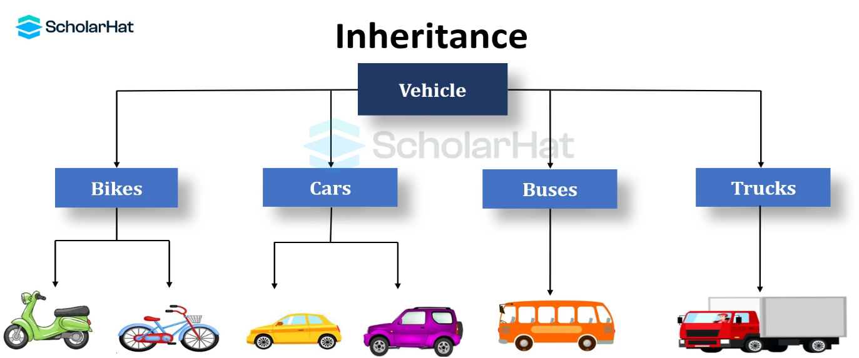
Ví dụ:
class person
{
protected:
int tuoi;
string ten;
public:
person(string ten, int tuoi)
{
this->ten = ten;
this->tuoi = tuoi;
}
void printInfo()
{
cout << "ten: " << ten << endl;
cout << "tuoi: " << tuoi << endl;
}
};
class hocsinh : public person
{
private:
string lop;
public:
hocsinh(string ten, int tuoi, string lop) : person(ten, tuoi)
{
this->lop = lop;
}
void printInfo()
{
cout << "ten: " << ten << endl;
cout << "tuoi: " << tuoi << endl;
cout << "lop: " << lop << endl;
}
};
class sinhvien : public person
{
private:
string major;
public:
sinhvien(string ten, int tuoi, string major) : person(ten, tuoi)
{
this->major = major;
}
void printInfo()
{
cout << "ten: " << ten << endl;
cout << "tuoi: " << tuoi << endl;
cout << "nganh hoc: " << major << endl;
}
};
int main()
{
hocsinh hs1("Trinh Le Hoang",26,"12A1");
sinhvien sv1("Pham Cao Duy",17,"Mechatronics Engineer");

hs1.printInfo();
sv1.printInfo();
}
Giải thích chương trình
- class hocsinh và sinhvien sẽ kế thừa các thông tin cơ bãn từ class person và bổ sung thêm các thuộc tính đặc trưng
- 2 thuộc tính ten,tuoi ở class person được để ở quyền truy cập protected cho phép nó có thể sử dụng ở class kết thừa
- hàm printInfo ở class person sẽ được ghi đè nội dung ở class kế thừa
2.2 Encapsulation (tính đóng gói)
Định nghĩa:
- Đây là khả năng đóng gói những dữ liệu quan trọng ảnh hường bao gồm cả thuộc tính và phương thức trong 1 class, là những thành phần sẽ thay đổi dựa trên tương tác giữa người dùng và hệ thông
- Được thiết lập thông qua các từ khóa public,private,protected
- Cung cấp các API trung gian để thao tác như getter hay setter
Lợi ích:
- Giúp bảo vệ được dữ liệu, nhằm ngăn chặn việc truy cập trực tiếp bên ngoài. Qua đó giảm được nguy cơ lỗi và các vấn để bảo mật
Ví du:
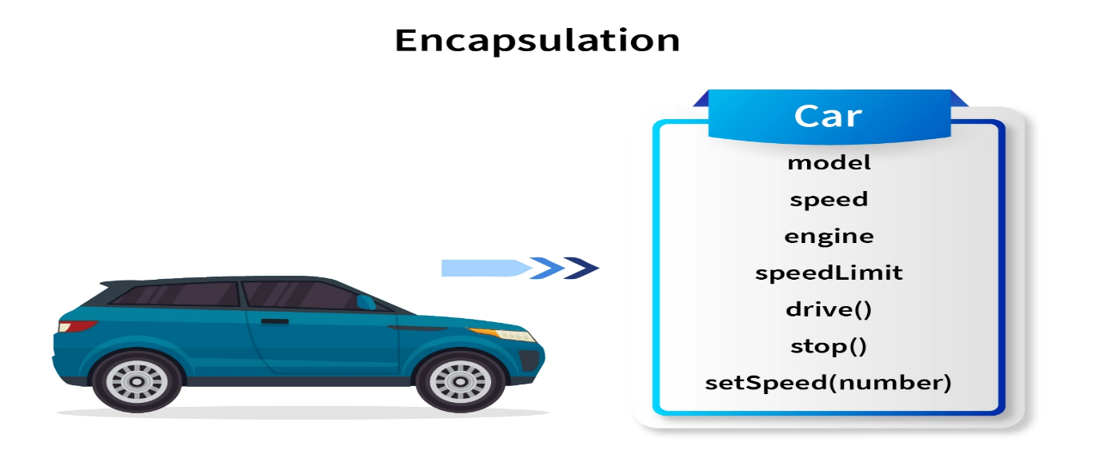
class sinhvien
{
private:
//không thể truy cập thay đổi giá trị ngoài class
string rank;
float dtb;
public:
float dtoan;
float dvan;
string name;
sinhvien(string name , float dtoan, float dvan)
{
this->name = name;
this->dtoan = dtoan;
this->dvan = dvan;
}
float tinh_dtb()
{
dtb = (dtoan + dvan) / 2;
return dtb;
}
string xep_hang()
{
if (dtb >= 8)
rank = "gioi";
else if (dtb > 6.5)
rank = "kha";
else if (dtb >= 5 && dtb < 6.5)
rank = "trung binh";
else
rank = "yeu";
return rank;
}
};
int main()
{
sinhvien sv1("Pham Cao Duy",8.2,8.4);
cout << "diem trung binh: " << sv1.tinh_dtb() << endl;
cout << "xep hang: " << sv1.xep_hang();
}
Giải thích chương trình
- Ta định nghĩa 1 class sinhvien chứa các method để tính điểm trung bình và xếp hạng dựa vào các giá trị sẽ được truyền vào khi tạo ra 1 object class
- 2 giá trị stb, rank không thể trực tiếp thay đổi vì chúng cần dựa vào các giá trị dtoan,dvan để tính toán xử lý thông qua cac method mà ta gọi ra.
2.3 Abstract (Tính trừu tượng)
Định nghĩa:
- Đây là khả năng cho phép ẩn đi những phần phức tạp và cách triển khai chi tiết của 1 đối tượng thông qua việc cung cấp các API để thao tác với chúng
- Nó chỉ tập trung vào việc ứng dụng những gì cho sẵn và sử dụng, thay vì hiểu rõ bản chất quy trình
- Nó có thể được sử dụng thông qua các abstract class cùng với pure virtual function
Lợi ích:
- Giảm đi sự phức tạp thông qua việc cung cấp các interface cần thiết và ẩn đi những phần cụ thể
- Dễ dàng sử dụng và thân thiện vói người dùng, vì không cần biết phải hiểu rõ cách thức hoạt động bên trong đối tượng
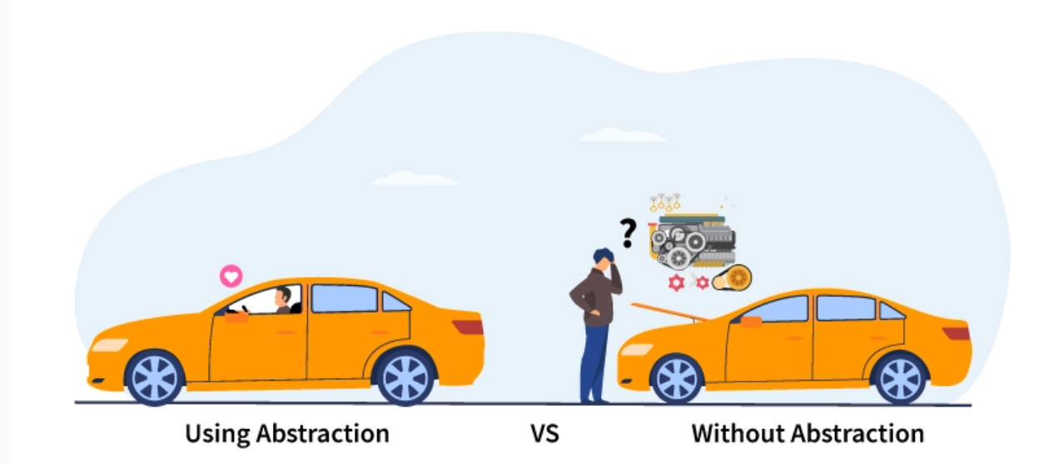
class Car{
virtual void Airbar_Control() = 0;
virtual void Torque_Control() = 0;
virtual void Throttle_Control() = 0;
};
class Airbar : public Car{
void void Airbar_Control(){
/*detail implementation*/
}
};
class Torque : public Car{
void Torque_Control(){
/*detail implementation*/
}
}
class Throttle : public Car{
void Throttle_Control(){
/*detail implementation*/
}
}
Giải thích chương trình
- Trong lớp Car ta sẽ được cung cấp 1 số interface với tính năng cụ thể để người dùng có thể tương tác nhưng phần triển khai cụ thể của nó sẽ được ẩn đi và chỉ được xử lý ở các lớp con bên dưới.
2.4 polymorphism(tính đa hình)
Định nghĩa:
- Là khả năng cho phép các phương thức có các cách triển khai khác nhau tùy thuộc vào từng đối tượng của nhiều lớp con kế thừa từ lớp gốc
Lợi ích:
- Cung cấp 1 cơ chế linh hoạt để xử lý các đối tượng mà không cần biết rõ lớp của chúng
- Tăng khả năng mở rộng nhiều chức năng mà không làm thay đổi lớp hiện có
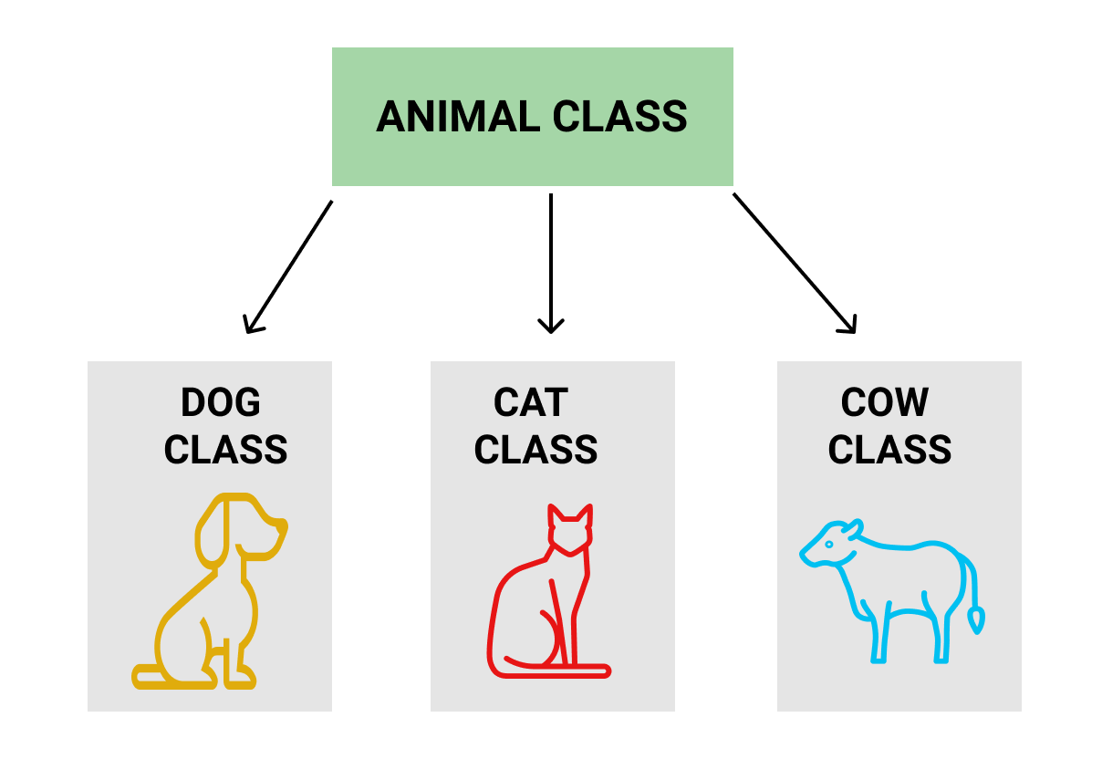
- Các loại đa hình trong OOP
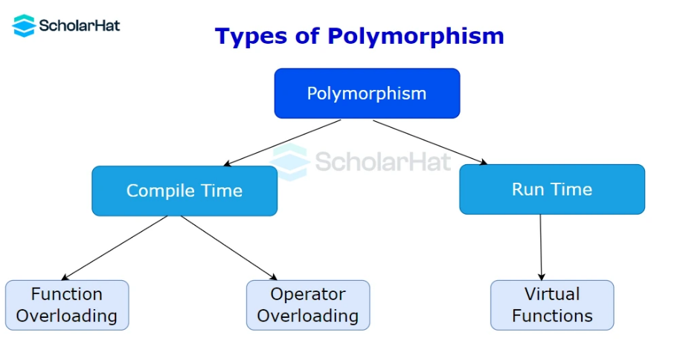
a) Function Overloading
Đây là định nghĩa liên quan đến nạp chồng hàm, Được sử dụng khi ta muốn định nghĩa nhiều hàm cùng tên có cách xử lý giống nhau nhưng khác nhau về:
- Số lương tham số
- Kiểu dữ liệu trả về
- Kiểu dữ liệu tham số
class tinh_toan{
public:
/*Overloading method*/
int tong(int a , int b){
return a + b;
}
double tong(double a , double b){
return a + b;
}
int tong(double a,double b,double c, double d){
return (int)a + b + c+ d;
}
};
int main(){
tinh_toan tinh;
cout << "tong 2 so integer: << tinh.tong(12,14) << endl;
cout << "tong 2 so double: << tinh.tong(12.12,14.42) << endl;
cout << "tong 4 so double: << tinh.tong(9.23,14.12,17.21,89.23) << endl;
return 0;
}
b) Operator Overloading
Định nghĩa: Cơ chế cho phép ta định nghĩa lại các toán tử cơ bản như +,-,*,/ thành các kiểu đặc biệt để thao tác được trên các kiểu dữ liệu không phải nguyên thủy ví dụ như struct hay class Ứng dụng: Khi ta cần trực quan và đơn giản hóa trong việc đọc hiểu code ví dụ thay vì viết v3 = v1.add(V2) ta có thể viết v3 = v1 + v2, thông quan việc định nghĩa lại toán tử + để trình biên dịch có thể hiểu được
Cú pháp:
<return type> operator symbol (param){
//logic toán
}
operator: từ khóa để nạp chồng toán tử
symbol: toán tử muốn nạp chồng, phải là nằm trong phạm vi các toán tử nguyên thủy như +,-*,/
Ví dụ: Nạp chồng toán tử + để cộng 2 phân số
class Phanso{
private:
int mauso;
int tuso;
public:
//khởi tạo giá trị mặc định ban đầu
Phanso(int mauso = 0,int tuso = 0){
this->mauso = mauso;
this->tuso = tuso;
}
Phanso operator + (Phanso other){
Phanso ketqua;
ketqua.mauso = this->mauso * other.tuso + this->tuso * other.mauso;
ketqua.tuso = this->tuso * other.tuso;
return ketqua;
}
void display(Phanso a, Phanso b,Phanso ketqua){
cout << a.mauso << "/" << a.tuso << " + " << b.mauso << "/" << b.tuso << " = " << ketqua.mauso << "/" << ketqua.tuso << endl;
}
};

int Person :: total = 0;
int main(){
Phanso ps1(12,42);
Phanso ps2(14,11);
Phanso ps3 = ps1 + ps2;
ps3.display(ps1,ps2,ps3);
return 0;
}
c) Virtual function (Hàm ảo)
- khi 1 hàm được định nghĩa là virtual nó có thể được ghi đè (override) trong class con, để cung cấp cách triển khai cụ thể
- Khi gọi 1 hàm ảo thông qua 1 con trỏ/tham chiếu đến các lớp con. Hàm ảo tương ứng sẽ được gọi ra dựa trên object mà nó trỏ tới, chứ không dựa vào kiểu dữ liệu mà nó được định nghĩa
- Nếu lớp con không cung cấp cách triển khai cụ thể thì nội dung trong hàm ảo được định nghĩa ở class gốc sẽ được dùng nếu ta gọi
class Instrument
{
public:
virtual void makesound(){
cout << "make sound " << endl;
}
};
class Piano : public Instrument
{
void makesound()
{
cout << "playing the piano" << endl;
}
};
class guitar : public Instrument
{
void makesound()
{
cout << "playing the guitar" << endl;
}
};
class Ukelele : public Instrument
{
void makesound()
{
cout << "playing the Ukelele" << endl;
}
};
int main(){
Instrument* p[3];
//trỏ đến các lớp con
p[0] = new Piano();
p[1] = new Guitar();
p[2] = new Ukelele();
for(int i = 0 ; i < 3 ;i++){
p[i]->makesound(); //in ra hàm ảo tương ứng với từng lớp con
}
}
d) Pure virtual function (hàm ảo thuần túy)
- Lúc này hàm ảo mà ta định nghĩa sẽ được gán giá trị bằng 0, và bắt buộc lớp con kế thừa phải cung cấp cách triển khai cụ thể
- Khi 1 class chứa ít nhất 1 pure virtual function nó sẽ trở thành abstract class, nghĩa là ta sẽ không thể tạo ra 1 object từ class này
class Instrument
{
public:
virtual void makesound() = 0;
};
int main(){
Instrument myInstrument; //wrong
return 0;
}
2.5 Ví dụ kết hợp 4 tính chất OOP
a) Tạo ra 1 lớp chung để cung cấp những thuộc tính và phương thức chung cho các loại xe
+ Tính Đóng gói: chứa các thuộc tính và đặc điểm của xe cần được bảo mật và không cho phép truy cậo trực tiếp
+ Tính Trừu tượng: Chứa các hành động mà xe sẽ thực hiện (phương thức). Mỗi loại xe sẽ có cung cấp cách vận hành khác nhau
Triển khai cụ thể
#include <iostream>
using namespace std;
class Car
{
private:
/*ENCAPSULATION */
string brand;
string model;
int speed;

public:
/* ABSTRACT */
virtual void startEngine()
{
cout << "base startEngine" << endl;
}
virtual void stopEngine()
{
cout << "base stopEngine" << endl;
}

virtual ~Car() {} // Destructor ảo
// Constructor
Car(string b, string m, int s) : brand(b), model(m), speed(s) {}

// Getter và Setter
string getBrand() { return brand; }
void setBrand(string b) { brand = b; }

string getModel() { return model; }
void setModel(string m) { model = m; }

int getSpeed() { return speed; }
void setSpeed(int s)
{
if (s >= 0)
speed = s;
}

// Hiển thị thông tin
void displayInfo()
{
cout << "Brand: " << getBrand() << ", Model: " << getModel() << ", Speed: " << getSpeed() << " km/h" << endl;
}
};
Sử dụng như sau
int main() {
Car basicCar("Toyota", "Corolla", 180);
basicCar.displayInfo();
b) Tạo ra các lớp con đại diện cho các loại xe khác nhau sử dụng những thuộc tính và phương thức chung cơ bản cúa 1 chiếc xe (lớp cơ bản)
+ Tính Kế thừa: 2 lớp Gascar và EletricCar sẽ sử dụng lại những thành phần được cung cấp từ lớp Car đồng thời có những thuộc tính và phương thức riêng
class ElectricCar : public Car {
private:
int batteryCapacity; // Dung lượng pin

public:
// Constructor
ElectricCar(string b, string m, int s, int battery) : Car(b, m, s), batteryCapacity(battery) {}

// Getter và Setter cho batteryCapacity
int getBatteryCapacity() { return batteryCapacity; }
void setBatteryCapacity(int battery) { batteryCapacity = battery; }

// Ghi đè phương thức displayInfo để hiển thị thêm thông tin về pin
void displayInfo() {
Car::displayInfo();
cout << "Battery Capacity: " << batteryCapacity << " kWh" << endl;
}
};
class GasCar : public Car {
public:
GasCar(string b, string m, int s) : Car(b, m, s) {}
void startEngine() override {
cout << "Gas engine started!" << endl;
}

void stopEngine() override {
cout << "Gas engine stopped!" << endl;
}
};
Sử dụng như sau
int main() {
ElectricCar tesla("Tesla", "Model 3", 200, 75);
tesla.displayInfo();

GasCar toyota("Toyota","Model 2",180);
toyota.displayInfo();
c) Áp dụng tính đa hình để quản lý nhiều loại xe thông qua lớp cơ sở
int main(){
Car* type[2];
type[0] = new ElectricCar("Tesla", "Model S", 250, 100);
type[1] = new GasCar("Toyota","model A",180);
//tham chiếu đến từng object và gọi ra cách triển khai method tương ứng
for(auto& car : type)
car->displayInfo();
}
3. Hàm bạn
Trong C++, hàm bạn là một hàm không phải là thành viên của một lớp nhưng được phép truy cập vào các method hoặc propertise private và (protected) của lớp đó. Hàm bạn được khai báo bên trong lớp với từ khóa friend.
#include <iostream>
#include <string>
using namespace std;

class People {
private:
int Tuoi;
string name;
public:
People (int Tuoi, string name): Tuoi(Tuoi), name(name){}
friend void getPeople(People people);
};

void getPeople(People people)
{
cout<<people.Tuoi<<endl<<people.name;
}

int main (int argc, char const *argv[])
{
People Thanh(23,"Thanh");
getPeople(Thanh);
return 0;
}
Tổng quan về STL
1.1 Định nghĩa
- Đây là thư viện tiêu chuẩn của C++,cung cấp các hàm có sẵn để thao tác sửa,xóa,chèn,quản lý hay sắp xếp dữ liệu giúp tôi ưu thời gian viết code
- các hàm bên trong STL được quản lý thông qua các template cho phép ta có thể thao tác với bất kỳ dữ liệu nào trên cùng 1 hàm mà không phải viết lại hàm xử lý riêng cho mỗi kiểu dữ liệu.
1.2 Lợi ích và ứng dụng của STL
a) Lợi ích
+ Cải thiện năng suất: STL cung cấp các hàm cấu trúc dữ liệu và thuật toán có sẵn, giúp giảm thời gian phát triển phần mềm
+ Tính tổng quát: Các hàm bên trong STL đều dược phát triển dựa trên template có thể hoạt động với bất kỳ kiểu dữ liệu nào
+ Hiệu suất cao: Các hàm bên trong STL đã được tối ưu hóa để hoạt động chính xác và nhanh nhất
b) Các thành phần
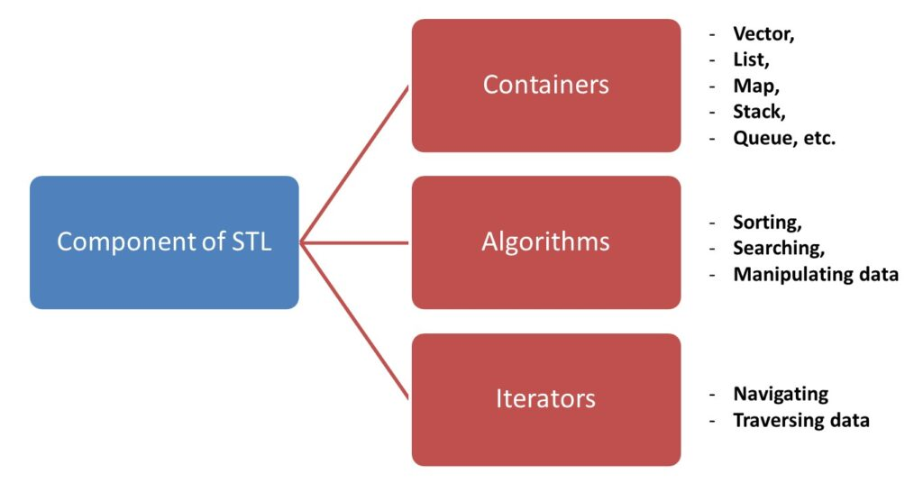
Containers: là các class template sử dụng như những hộp chứa để lưu trữ dữ liệu
Iterator: là đối tượng sử dụng như 1 con trỏ dể truy cập và lặp qua các dữ liệu bên trong Containers
Algorithms: Là các method cho phép sắp xếp và thao tác dữ liệu theo cách mà ta mong muốn
c) Ứng dụng
- Sử dụng các hàm thuật toán như sorting giúp tối ưu chương trình đối với đặc trưng về yêu cầu hạn chế memory và CPU trong 1 hệ thống embedded
2. Triển khai cụ thể các thành phần
2.1 Container và Iterator
- Thư viện khai báo: #include
- Là các cấu trúc dữ liệu để lưu trữ và quản lý các phần tử
a) thư viện vector
Định nghĩa
- Đây 1 kiểu dữ liệu tương tự như array nhưng là 1 mảng động
- Cho phép các thao tác như truy cập,thêm,sửa,xóa thông qua các hàm có sẵn
Ứng dụng trong lĩnh vực embedded
- Quản lý dữ liệu cảm biến thông qua các giao thức truyền thông
- Quản lý dữ liệu tĩnh nhưng thay đổi theo thời gian như giá trị ADC
- Quản lý danh sách dữ liệu theo tiêu chuẩn như cấu hình tham số của ngoại vi
__
Vector là một trong những container quan trọng nhất trong STL của C++. Nó cung cấp một mảng động với khả năng thay đổi kích thước một cách linh hoạt. Một số đặc điểm chính của vector:
Vector là một mảng động, tức là có khả năng thay đổi kích thước một cách linh hoạt.
Truy cập ngẫu nhiên: Việc truy cập các phần tử của vector có thể được thực hiện bằng cách sử dụng chỉ số.
Hiệu suất chèn và xóa: Chèn và xóa phần tử ở cuối vector có hiệu suất tốt. Tuy nhiên, chèn và xóa ở vị trí bất kỳ có thể đòi hỏi di chuyển một số phần tử.
Một số method của vector:
at(): Truy cập vào phần tử của vector
size(): Trả về kích thước của vector
resize(): Thay đổi kích thước của vector
begin(): Địa chỉ của phần tử đầu tiên của vector
end(): Địa chỉ của phần tử cuối cùng của vector
push_back(): Thêm phần tử vào vị trí cuối của vector
Cách hoạt động của vector
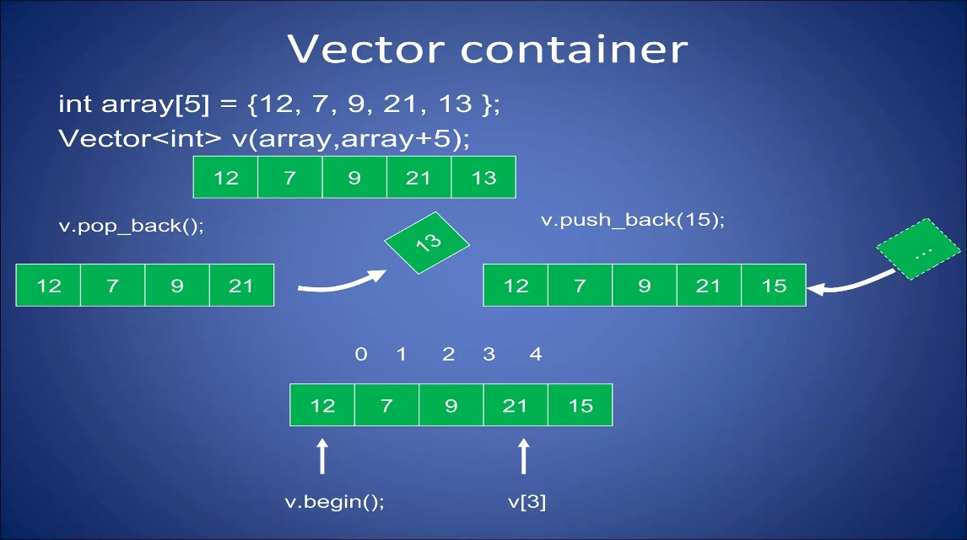
khai báo và in ra các phần tử
vector<char> vec = {'d','u','y','s','o','l','o'};

//cach 1: use traditional for loop
for(int i = 0 ; i < vec.size() ; i++) // size() -> return total stored elements
cout << vec.at(i);
cout << endl;
//cach 2: use the advance for loop
for(auto i : vec) // auto i -> return value of element with exact data type
cout << i;
cout << endl;
//cach 3: use pointer
vector<char> :: iterator it1;
for(it1 = vec.begin() ; it1 != vec.end() ; it1++) //it -> loop throught each element
cout << *it1;
cout << endl;
Thao tác thêm, sửa, xóa
vector<int> arr = {2, 5, 1, 5, 6};
cout << "before" << endl;
for (int i = 0; i < arr.size(); i++)
cout << "element: " << arr[i] << endl;

arr.at(2) = 10; // change value

arr.resize(8); // realloc memory

arr.insert(arr.begin(), 12); //push new element to the front of vector

arr.push_back(18); // push new element to the end of vector

arr.erase(arr.begin()); //delete begin element of vector

cout << "after" << endl;
for (int i = 0; i < arr.size(); i++)
cout << "element: " << arr[i] << endl;
b) thư viện list
Định nghĩa
- Thư viện khai báo: #include
- Cung cấp các hàm để thao tác như là 1 danh sách liên kết
- Cho phép thao tác với các phần tử tương tự như vector nhưng hiệu quả vì không yêu cầu về cấp phát bộ nhờ
Ứng dụng trong lĩnh vực embedded
- Quản lý tác vụ: cho phép lưu danh sách các task thực thi, và có thể thêm/sửa/xóa nhanh chóng
- Cấu trúc hàng đợi: cho phép tạo các queue để xử lý tác vụ 1 cách tuần tự
List là một container trong STL của C++, triển khai dưới dạng danh sách liên kết hai chiều. Dưới đây l à một số đặc điểm quan trọng của list:
Truy cập tuần tự: Truy cập các phần tử của list chỉ có thể thực hiện tuần tự, không hỗ trợ truy cập ngẫu nhiên.
Hiệu suất chèn và xóa: Chèn và xóa ở bất kỳ vị trí nào trong danh sách có hiệu suất tốt hơn so với vector. Điều này đặc biệt đúng khi thêm/xóa ở giữa danh sách.
Một số method của list:
push_back():
pop_back():
insert(): Chèn một node vào list
erase(): Xóa một node của list
size(): Trả về kích thước của list
Cách hoạt động của list
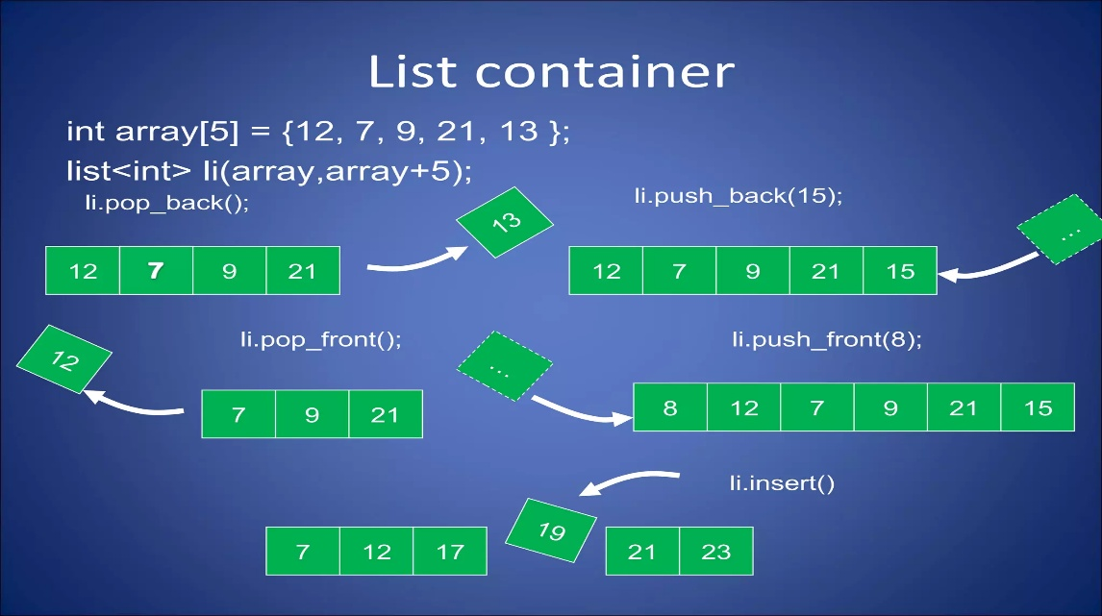
Thêm các phần tử vào list
cout <<"add node and print" << endl;
list<int> lst;
for (int i = 0; i < 5; i++)
lst.push_back(i + 1);
auto i = 0;
for(auto item : lst)
cout << "node " << i++ << ":" << item << endl;
Truy cập list thông qua iterator
cout << "address of last node" << endl;
list<int>::iterator it;
it = lst.end();
cout << "add: " << &(*it) << endl;
i = 0;
cout << "address and value of node" << endl;
for (it = lst.begin(); it != lst.end(); it++)
cout << "add: " << &(*it) << ", node" << i++ << ":" << *it << endl;
i = 0;
Thêm phần tử tại vị trí bất kỳ
//traverse through each node
cout <<"add node at certein position" << endl;
for(it = lst.begin() ; it != lst.end() ; it++){
if(i == 2){
lst.insert(it,12); //insert at node 2
}
i++; //count each node
}
i = 0;
cout << "print list after adding new node" << endl;
for (it = lst.begin(); it != lst.end(); it++)
cout << "add: " << &(*it) << ", node:" << i++ << " " << *it << endl;
Xóa phần tử tại vị trí bất kỳ
i = 0;
// delete node
for(it = lst.begin() ; it != lst.end() ; it++){
if(i == 4){
it = lst.erase(it); //update new it after delete
}
i++;
}

i = 0;
cout << "print list after deleting node 2" << endl;
for(auto value : lst)
cout << "value " << i++ << ": " << value << endl;

return 0;
SO SÁNH VECTOR VÀ LIST
Cả vector và list đều dùng để lưu trữ dữ liệu tuy nhiên lựa chọn cái nào để sử dụng tối ưu nhất sẽ phụ thuộc vào các trường hợp sau
Sử dụng list khi
+ thao tác sửa,thêm,xóa liên tục: tói ưu hơn so với vector vì địa chỉ của các node không cố định và liền kể nhau -> không phải cấp phát lại memory như vector
+ Ít truy cập ngẫu nhiên: do phải dùng còn trõ để duyệt qua từng node -> tốn thời gian
+ Yêu cầu về bộ nhớ hệ thống không hạn chế:do list tốn thêm memory để lưu trữ con trỏ liên kết)
=> Ví du: quản lý task queue hoặc lưu trữ dữ liệu giao tiếp qua UART theo thời gian thực
Sử dụng vector khi
- Dữ liệu có kích thước cố định và ít thay đổi
- cần truy cập ngẫu nhiên nhanh chóng
=> ví dụ: lưu trữ dữ liệu ADC hoặc truyền qua SPI
c) Thư viện map
Định nghĩa
- Thư viện khai báo #include
- Tương tự như kiểu json, dùng để lưu trữ các cặp key-value
- Cung cấp các hàm để tìm kiếm,chèn,xóa
Ứng dụng trong lĩnh vực embedded
- Lưu trữ cấu hình hệ thống ví du: "baud_rate": 9600
- Tạo bảng mapping (ánh xạ) giữa các mã tín hiệu và ý nghĩa (mả lỗi va2 mô tả)
Map là một container trong STL của C++, cung cấp một cấu trúc dữ liệu ánh xạ key-value
Map lưu trữ các phần tử dưới dạng cặp key-value, trong đó mỗi key phải là duy nhất trong map.
Ta có thể thêm phần tử mới vào map bằng cách sử dụng operator [] hoặc hàm insert(). Để xóa phần tử, bạn có thể sử dụng hàm erase().
Ta có thể sử dụng iterator để duyệt qua các phần tử của map
Các thao tác với map
/* KEY AND VALUE ARE STRING */
map<string, string> mp; // locate at stack

// locate at heap
mp["Ten:"] = "Tan Tung";
mp["Ten:"] = "Duy Pham"; // this will be printed out except the above -> the last one with similar key
mp["MSSV"] = "17146011";
mp["3"] = "123";
mp["5"] = "456";
mp["1"] = "789";
mp["2"] = "159";
mp["4"] = "168";
for (auto item : mp)
cout << "key: " << item.first << ", value:" << item.second << endl;
/* KEY IS INTEGER AND VALUE IS STRING */
map<int, string> mp1;
char* name_list[] = {"Cao Duy","Tan Tung","Le Hoang","Anh Tuan","Quang Nhat"};
//add value to map./map
for(int i = 0 ; i < sizeof(name_list) / sizeof(name_list[0]) ; i++)
mp1[i] = string(name_list[i]);

mp1.erase(1);
//print map
map<int, string>::iterator it;
for (it = mp1.begin(); it != mp1.end(); it++)
cout << "key: " << (*it).first << "\tvalue: " << (*it).second << endl;
Array
Array là một container có kích thước cố định và có sẵn trong thư viện STL (Standard Template Library)
array có kích thước cố định được xác định tại thời điểm biên dịch và không thể thay đổi sau khi được khai báo.
array hỗ trợ truy cập ngẫu nhiên vào các phần tử thông qua toán tử []
#include #include using namespace std; int main() {
array <int, 5> arr = {2,3,1,7,6};

if (arr.empty())
{
cout << "Array is empty" << endl;
}
else
{
cout << "Array it not empty" << endl;
}

for (int i = 0; i < arr.size(); i++)
{
cout << "Value: " << arr.at(i) << endl;
}

return 0;
}
Iterator
Iterator cung cấp một cách chung để duyệt qua các phần tử của một container mà không cần biết chi tiết về cách container được triển khai. Iterator là một đối tượng cho phép truy cập tuần tự qua các phần tử của một container. Nó giống như con trỏ, cho phép di chuyển qua các phần tử trong container.
2.2 Algorithm
Định nghĩa
- Cung cấp các method để thao tác dữ liệu lưu trữ trong container
- Thư viện khai báo #include
a) Thuật toán For_Each()
Được sử dụng để duyệt qua từng phần tử của 1 dãy giá trị đầu vào và thực thi 1 hàm hoặc lambda trên từng phần tử
Cú pháp
std::for_each(InputIterator first, InputIterator last, Function func);
+ first: con trỏ đến phần tử đầu
+ last: con trỏ đến ngay sau phần tử cuối cùng
+ func: hàm hoặc lambda thực thi trên từng phần tử
In ra các phần tử
vector<int> vec = {1, 2, 3, 4, 5};

//sử dụng lambda để xây dựng hàm in
auto print = [](int x) {cout << x << " ";};
for_each(vec.begin(), vec.end(),print);
Thay đổi giá trị các phần tử
vector<int> vec = {1, 2, 3, 4, 5};
auto change = [](int& x){x*=2;};
for_each(vec.begin(),vec.end(),change);
for(auto i : vec)
cout << i << " " << endl;
Tính tổng các phần tử
vector<int> vec = {1, 2, 3, 4, 5};
int sum = 0;
auto tong = [&sum](int x){sum += x;};
for_each(vec.begin(), vec.end(),tong);
cout << "sum :" << sum;
b) Thuật toán find()
Được sử dụng để tìm phần tử đầu tiên trong dãy có giá trị khớp với giá trị được cung cấp
Cú pháp
template<class InputIterator, class T> InputIterator find(InputIterator first, InputIterator last, const T& value);
+ first , last : iterator xác định phạm vi tìm kiếm
=> Hàm này trả về con trỏ đ16n phần tử đầu tiên bằng với value. Nếu không tìm thấy trả về
Ví dụ:
vector<int> vec = {10, 20, 30, 40, 50};
auto it = find(vec.begin(), vec.end(), 30);
if (it != vec.end())
cout << "Found: " << *it << endl;
else
cout << "Not found" << endl;
c) Thuật toán sort()
Được sử dụng để sắp xếp các phần tử theo thứ tự tăng/giảm dần
Cú pháp
template void sort(RandomIt first, RandomIt last); template<class RandomIt, class Compare> void sort(RandomIt first, RandomIt last, Compare comp);
+ first , last : xác định phạm vi để sắp xếp
comp: Hàm so sánh, nếu không cung cấp sẽ tự động sắp xếp theo thứ tự tăng dần
Ví dụ
std::vector<int> vec = {50, 20, 40, 10, 30};
std::sort(vec.begin(), vec.end()); //sắp xếp tăng dần
std::sort(vec.begin(), vec.end(),greater<int>()); //sắp xếp giảm dần
for (int val : vec) {
std::cout << val << " ";
}
d) Thuật toán merge()
đƯỢC sử dụng để hợp nhất 2 dãy đã được sắp xếp thành 1 dãy
Cú pháp
template<class InputIterator1, class InputIterator2, class OutputIterator> OutputIterator merge(InputIterator1 first1, InputIterator1 last1, InputIterator2 first2, InputIterator2 last2, OutputIterator result);
template<class InputIterator1, class InputIterator2, class OutputIterator, class Compare> OutputIterator merge(InputIterator1 first1, InputIterator1 last1, InputIterator2 first2, InputIterator2 last2, OutputIterator result, Compare comp);
+ first1, last1 : phạm vi của dãy thứ nhất đã sắp xếp
+ first2, last2 : phạm vi của dãy thứ hai đã sắp xếp
+ result iterator trỏ đến kết quả đã hợp nhất
+ comp : hàm so sánh
Ví dụ:
vector<int> vec1 = {10, 20, 30};
vector<int> vec2 = {15, 25, 35};
vector<int> result(vec1.size() + vec2.size());
merge(vec1.begin(), vec1.end(), vec2.begin(), vec2.end(), result.begin());
for (int val : result)
cout << val << " ";

